Paradigma client-server

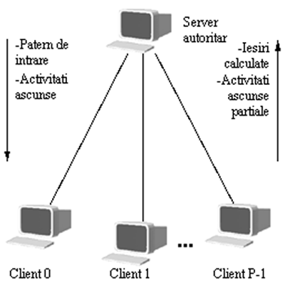

- server autoritar sau server slab

- comunicaţie prin TCP/IP

- clienţii si severul pot rula sub diverse sisteme de operare

- clienţi “prietenoşi” şi clienţi “mercenari”

